Mafia III – долгожданное продолжение серии, ставшей настоящим эталоном своего жанра!
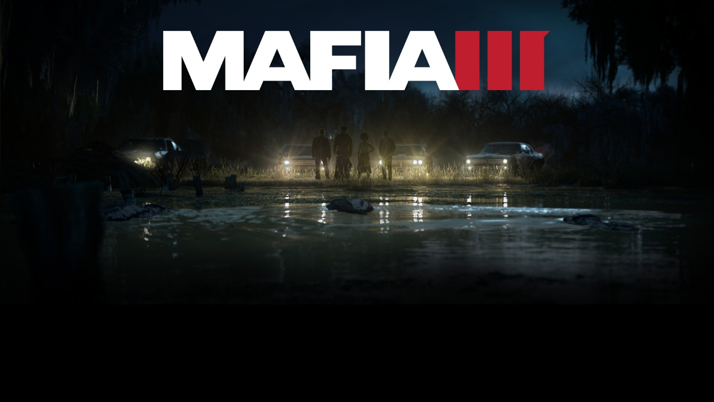
Сюжетная линия Mafia III начинается с одного из крупнейших военных конфликтов второй половины ХХ века – войны во Вьетнаме. Что, в принципе, напоминает предыдущую часть, где в виде флэшбеков нас изредка возвращали в те времена, когда главный герой принимал непосредственное участие в битвах на Сицилии.
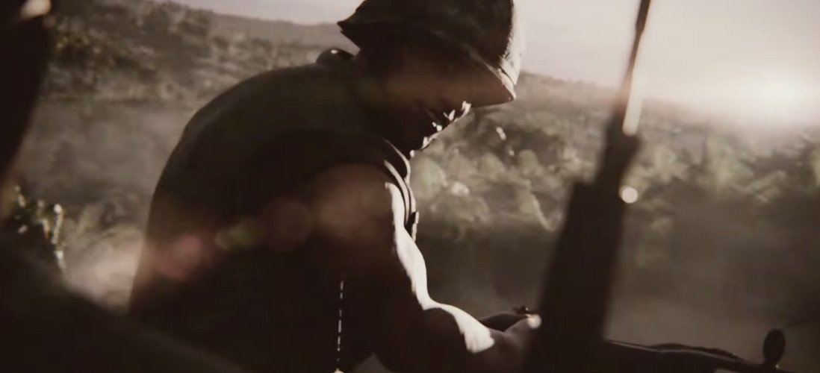
Здесь, в суровых условиях вьетнамских джунглей, Линкольн Клэй сражается вместе со своими союзниками против хошиминовцев, созерцая при этом все ужасы войны и гибель десятков тысяч соотечественников, благодаря чему понемногу начинает сходить с ума.
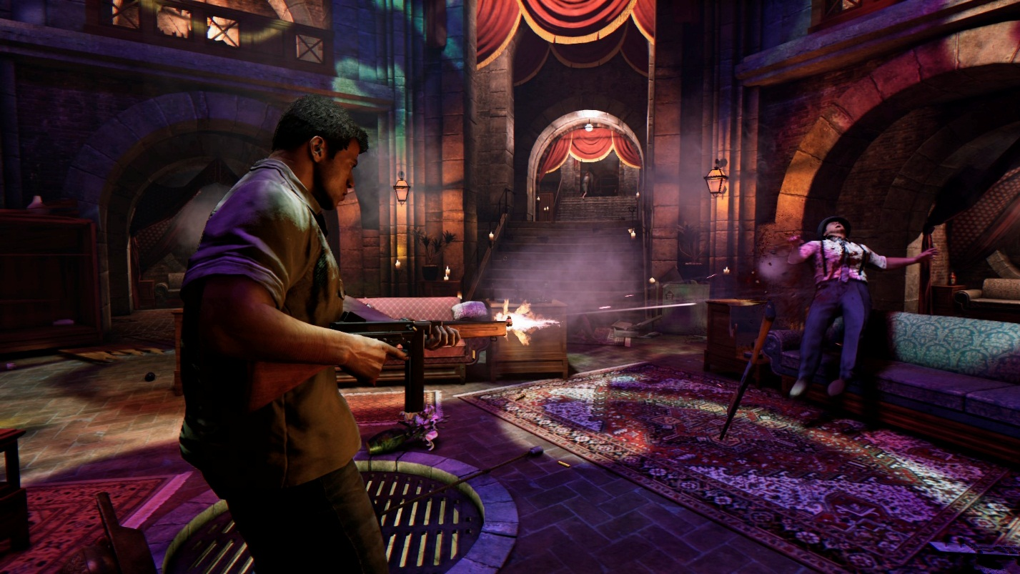
С трудом пережив последние события и вернувшись на родину, герой осознаёт жуткие реалии происходящего. Никто не восхваляет подвиги американских солдат, более того – их презирают и считают безжалостными убийцами (не говоря уже о цветущем расизме, проблема которого не раз поднимается в игре), что ещё больше закаляет характер Клэя, делая его мизантропом.
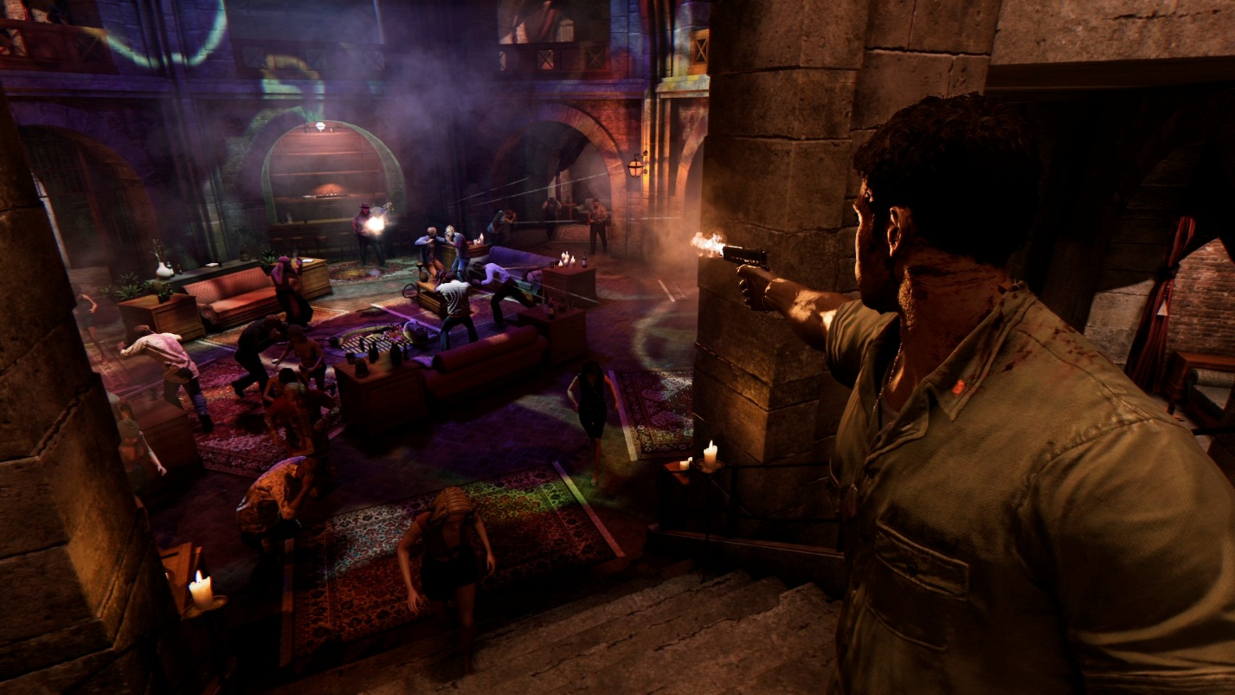
Поскольку до армии он искал своих родных, а вследствие сражений потерял тех, кого считал братьями, герой находит отдушину в трёх лидерах бандитских группировок. Они-то и помогут отомстить итальянской мафии, оставившей его истекать кровью после огнестрельного ранения в голову.
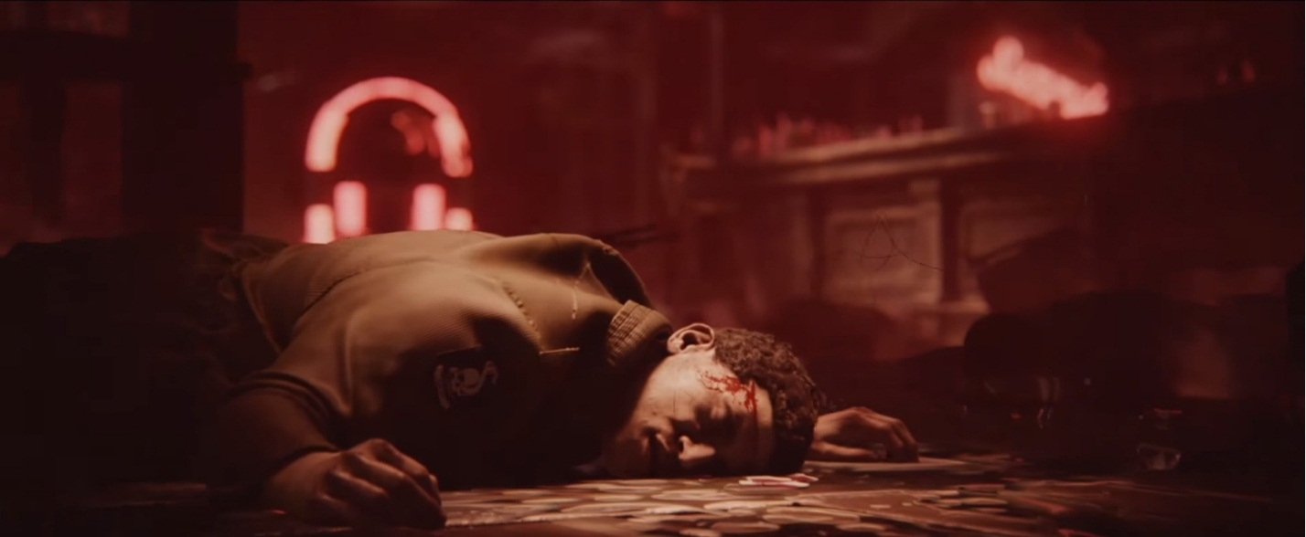
Настоящую семью главному герою заменят брутальный Бёрк - глава ирландской банды и гаитянка Кассандра. Однако, есть у разработчиков козырь в рукаве. Среди этой троицы мы встретим протагониста второй части Mafia – Вито Скалетта, ставшего настоящей легендой и наставником Линкольна по совместительству!
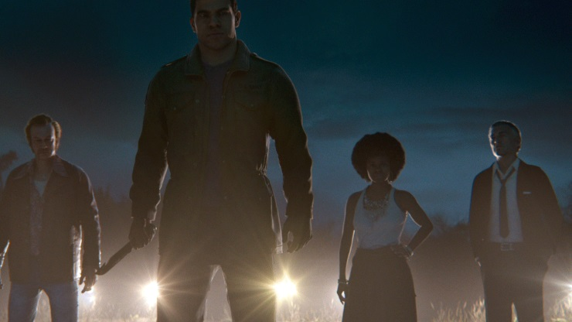
В качестве «игровой площадки» студия 2K Games представила Новый Орлеан 1968 года, который был капитально переработан, благодаря чему на сей раз у игроков будет возможность впервые за серию насладиться действительно открытым виртуальным миром со всеми его «прелестями»: погонями, побочными заданиями, захватом чужих (и защитой своих) территорий, вербовкой людей в банду, сотрудничеством с другими группировками, а также гонками, ставшими неотъемлемой частью игрового процесса!
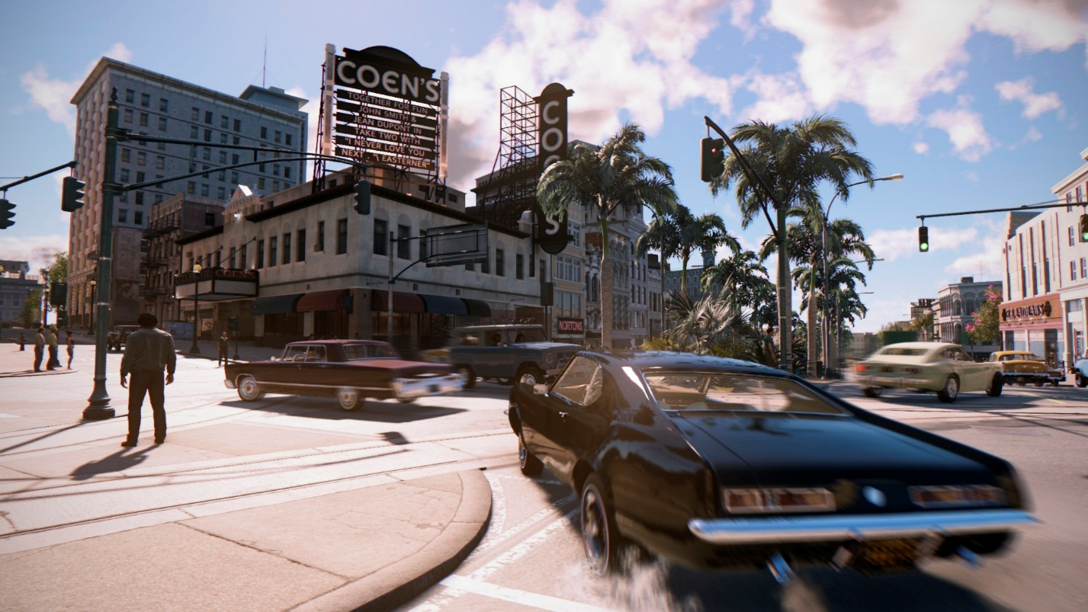
Остаётся лишь ждать и надеяться, что в 2016 году мы с вами увидим старую добрую Мафию (пусть и в свежей обёртке), которая положит начало новой истории, а также ответит на все вопросы, оставшиеся у игроков со второй части.

